

**Sprawozdanie**

|  |  |  |  |  |  |
| --- | --- | --- | --- | --- | --- |
| **Laboratorium z przedmiotu: Inżynieria Oprogramowania INEK 011**  Etap 2 | | | | | |
| **Temat projektu:**  Program obsługujący Dział Ewidencji Ludności | | | | | |
| **Data wykonania ćwiczenia** | 12.10.2017 | | **Termin zajęć** | | Czwartek  godz. 1515-1655 |
| **Data oddania sprawozdania** | 19.10.2017 | | **Wersja** | | 1 |
| **Skład grupy** | | **Prowadzący** | | **Ocena** | |
| Krzysztof Sobociński, 226187  Paweł Szynal, 226026 | | Dr inż. Paweł Głuchowski | |  | |

1. **Cel projektu**

Wykonanie opisu biznesowego „świata rzeczywistego” projektowanego oprogramowania, definicja wymagań funkcjonalnych i niefunkcjonalnych projektowanego oprogramowania.

1. **Etapy laboratorium**
   1. **Opis biznesowy zarządzania Działem Ewidencji Ludności wykorzystywanego w Urzędzie Miejskim**

Celem programu jest wspomaganie informatyczne procesów zachodzących w sferze ewidencji ludności w tym automatyzacja obsługi spraw osobowych w urzędach gminnych oraz zasilania rejestrów ewidencji ludności i udostępniania danych osobowych na szczeblu centralnym, wojewódzkim i gminnym.

* + 1. **Opis zasobów ludzkich**

Pracownik Działu Ewidencji może dodawać, aktualizować oraz wyświetlać dane mieszkańców. Nowo dodany mieszkaniec w bazie reprezentowany jest przez następujące dane: Imię, nazwisko, data urodzenia, obywatelstwo, stan cywilny, data zgonu oraz numer PESEL. Mieszkaniec miasta (klient) ma prawo wglądu do danych, jeżeli posiada interes prawny. Takim interesem prawnym może być właśnie chęć wytoczenia procesu cywilnego innej osobie.

* + 1. **Przepisy**

Rejestracji danych w rejestrze PESEL dokonują: kierownik urzędu stanu cywilnego, organ gminy, wojewoda lub minister właściwy do spraw wewnętrznych w zakresie swoich właściwości opisanych w art. 10 ust. 1 ustawy z dnia 24 września 2010 r. o ewidencji ludności.

Zasady przetwarzania danych osobowych oraz prawa osób fizycznych, których dane są przetwarzane, określa ustawa z 29 sierpnia 1997 r. o ochronie danych osobowych (tekst jedn. DzU z 2002 r. nr 101, poz. 926 ze zm.).

Dane z rejestru PESEL, rejestrów mieszkańców oraz rejestrów zamieszkania cudzoziemców, w zakresie niezbędnym do realizacji ich ustawowych zadań, udostępnia się organom administracji publicznej, sądom i prokuraturze oraz innym jednostkom wskazanym w art. 46 ustawy.

Podmiotom, o których mowa w art. 46, udostępnia się dane jednostkowe, na ich wniosek. Dane te są przekazywane, w zależności od żądania wnioskodawcy, w formie pisemnej lub w formie dokumentu elektronicznego przy wykorzystaniu środków komunikacji elektronicznej.

Pracownik ponosi odpowiedzialność za poprawność danych - odpowiada materialnie za niezgodność danych ze stanem wypożyczalni.

* + 1. **Dane techniczne**

Mieszkaniec rozumiany jako klient może przeglądać wypis danych ewidencyjnych uzyskanych za zgodą organu prawnego za pośrednictwem strony internetowej lub

bezpośrednio za pomocą specjalnego programu. Zakłada się, że dane ewidencji mogą zawierać dane małego miasta do 10 000 zameldowanych osób. W realizacji projektu stosowana jest technologia Java.

Dane ilościowe związane z przetwarzaniem realizowanym przez projektowany

program:

* Ilość pracowników: 1-2 osoby
* Ilość danych: do 10 000 mieszkańców.

W skład danych wchodzą:

* Imię, nazwisko,
* Data urodzenia,
* Obywatelstwo,
* Stan cywilny,
* Data zgonu,
* PESEL

Operacje na danych wykonuje się w chwili wprowadzenia do rejestru nowo urodzonej osoby bądź aktualizacji danych osobowych.

* Lokalizacja: Urząd Gminy

Dane o profilach:

* Klient: osoba zarejestrowana w Ewidencji
* Pracownik: upoważniona osoba Działu Ewidencji Ludności (kierownik urzędu stanu cywilnego, organ gminy, wojewoda)

Dane o używanym sprzęcie i oprogramowaniu:

Minimalne wymagania:

* Procesor: Pentium III 800, 800MHz
* Pamięć RAM: 512MB
* System operacyjny: Microsoft Windows XP, Ubuntu 14.04
  1. **Wymagania programu**
     1. **Wymagania funkcjonalne programu**

2.2.1.1. Pogram dodaje osoby i aktualizuje ich dane osobowe.

2.2.1.2. Program powinien posiadać system weryfikacji użytkownika.

2.2.1.3. Kierownik Działu Ewidencji i Świadczeń jest pracownikiem urzędu. Jego praca jest wspierana za pomocą systemu.

2.2.1.4. Program może łatwo utworzyć, zmienić dane osobowe dowolnego mieszkańca.

2.2.1.5. Program powinien umożliwiać pobór informacji dla mieszkańca zarejestrowanego w bazie, do których ten jest uprawniony.

2.2.1.6. Program powinien w szybki sposób umożliwić wyszukiwanie danych oraz prezentować je w sposób czytelny i estetyczny.

2.2.1.7. Określone dane mogą być eksportowane do plików txt.

* + 1. **Wymagania niefunkcjonalne programu**

2.2.2.1. System powinien pracować w popularnych systemach (LINUX, Windows) oraz posiadać nowoczesny graficzny interfejs użytkownika.

2.2.2.2. Na mocy ustawy z dnia 29 sierpnia 1997r i jej nowelizacji o ochronie danych. Program powinien uniemożliwiać osobom nieupoważnionym na wgląd i dostęp do bazy ewidencyjnej. Dlatego system powinien dysponować wysokiej klasy zakres bezpieczeństwa i wydajności.

* 1. **Diagram wymagań**

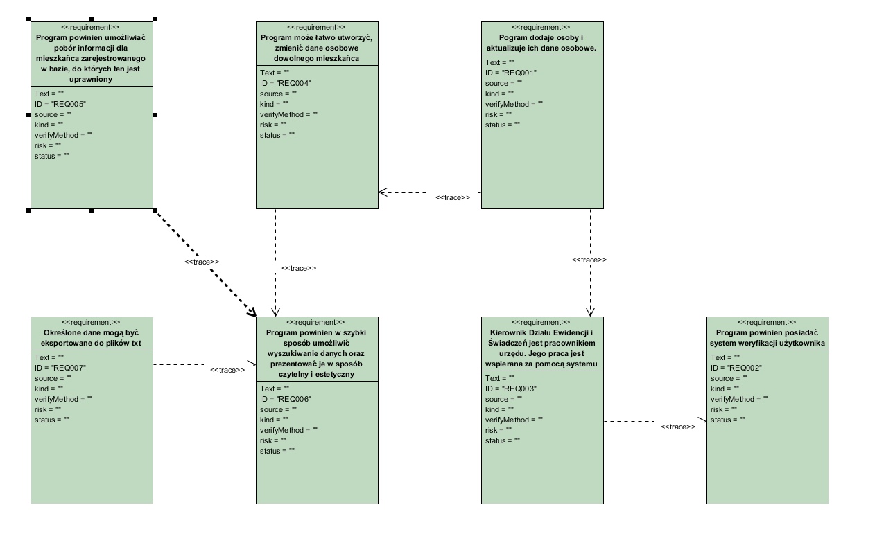

*Diagram 1: diagram wymagań*

1. **Wnioski**

Wszystkie założone cele do zrealizowania, dla tego laboratorium zostały wykonane. Projekt programy zawiera wszystkie niezbędne założenia potrzebne do określenia struktury jego działania oraz jego funkcjonalność. W dalszej części realizacji projektu funkcję programu mogą zostać dodane, a aktualnie opisane mogą ulec zmianie.